学号
---------------------------------------------装-------------------------------------------------
---------------------------------------------------密----------------------------------------封-------------------------------------------线-----------------------------------------------------
评语：

= = = = = = = = = = = = = = = = = = = = = = = = = = = = = = = = = = = = = = = = =
=
（题目）基于网络爬虫的链家房地产市场分析

（正文）一、简介
1.1研究背景
随着房地产市场的快速发展，消费者对信息透明度和交易效率的需求日益提升。链家作为国内领先的房地产服务平台，其线上房源数据、交易动态及市场策略对行业具有重要参考价值。基于网络爬虫技术，可系统化采集链家公开数据，分析市场供需结构、价格波动及政策影响，为购房者、投资者及行业从业者提供决策支持。
1.2 研究意义
本研究通过爬取链家房地产数据，可深入挖掘市场动态与价格趋势，为消费者提供精准的购房参考，降低信息不对称风险；为投资者揭示潜在投资机会，优化资产配置；为政策制定者提供数据支撑，辅助调控市场；同时，有助于推动房地产行业数字化转型，提升市场透明度与运行效率，促进房地产市场健康稳定发展。
二、数据获取
2.1 数据爬取

1. 初始化部分 (__init__方法)
请求头设置：配置了完整的HTTP请求头信息，包括：
浏览器接受的内容类型(Accept)
语言偏好(Accept-Language)
缓存控制(Cache-Control)
用户代理(User-Agent) - 模拟Chrome 137浏览器
引用页(Referer)
安全相关头部(Sec-Fetch-*系列)
浏览器特征(sec-ch-ua系列)
Cookies设置：包含了大量会话和跟踪相关的cookie信息，可能是为了绕过反爬机制
数据存储列表：初始化了5个空列表用于存储爬取的数据：
titles - 房屋标题
didians - 房屋位置
jianjies - 房屋简介
zongjias - 房屋总价(万元)
danjias - 房屋单价

核心爬取方法 (crawl_page)
功能：爬取指定页码的二手房数据
参数：page_num - 要爬取的页码
流程：
设置请求间隔0.5秒(避免请求过于频繁)构造目标URL： https://km.lianjia.com/ershoufang/pg{page_num}/发送GET请求获取页面内 容
使用lxml的etree解析HTML
通过XPath定位每个房源信息块(/html/body/div[4]/div[1]/ul/li/div[1])
对每个房源块提取以下信息：
标题(./div[1]/a/text())
位置(./div[2]/div/a[1]/text())
简介(./div[3]/div/text())
总价(./div[6]/div[1]/span/text())
单价(./div[6]/div[2]/span/text())
异常处理：捕获索引错误和其他异常，确保爬虫继续运行

3. 批量爬取方法 (crawl_all_pages)
功能：爬取指定范围内的所有页面
参数：
start_page - 起始页码(默认1)
end_page - 结束页码(默认30)
流程：循环调用crawl_page方法爬取从start_page到end_page的所有页面

4. 数据保存方法 (save_to_excel)
功能：将爬取的数据保存到Excel文件
参数：filename - 输出文件名(默认"./链家二手房.xlsx")
流程：
将5个列表数据组合成字典
使用pandas创建DataFrame
调用to_excel方法保存为Excel文件
设置编码为utf-8，不保存索引

5. 主程序入口
创建LianJiaSpider实例
调用crawl_all_pages方法爬取1-30页数据
调用save_to_excel方法保存数据
图2-1部分数据如下图所示：
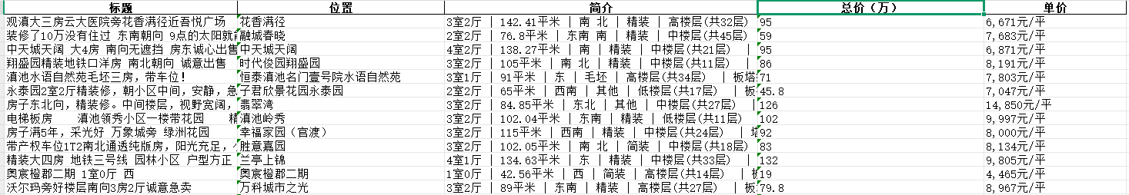

三、数据分析与可视化
3.1 标题词云图
用python库matplotlib和jieba库绘制标题词云图如下图所示



核心业务相关：“出售”“精装修”“房子”“诚心”等词汇字体较大且突出，表明这是一则房屋出售信息，强调卖家出售的诚意，且房屋为精装修状态，这是吸引潜在买家的重要卖点。
房屋属性
装修情况：“精装修”反复出现，凸显房屋装修程度，精装修意味着买家可能无需再投入大量资金和时间进行装修，即可拎包入住，增加了房屋的吸引力。
户型结构：“两室”“三房”等表明房屋的户型，满足不同家庭规模和居住需求。
楼层位置：“楼层”“端头”等词汇体现了房屋在建筑中的位置特点，端头房可能在采光、通风等方面具有优势。
朝向：“南向”是房屋朝向信息，南向房屋通常采光较好，居住舒适度高，是很多买家关注的因素。
周边环境与配套
交通：“地铁口”说明房屋周边交通便捷，靠近地铁站，方便居民出行，这是一个重要的配套优势。
小区情况：“小区”以及与之相关的描述，暗示房屋所在小区有一定的居住环境和配套设施。
交易特点：“急售”“拎包入住”等词汇体现了交易的紧迫性和便利性。“急售”可能意味着卖家愿意在价格等方面做出一定让步；“拎包入住”强调了房屋的现成可居住性。
其他信息：“车位”表明房屋可能附带车位或周边有停车设施；“采光”“视野”等词汇进一步强调了房屋的居住品质。
3.2户型均价图
用python库matplotlib库绘制户型均价图如下图所示
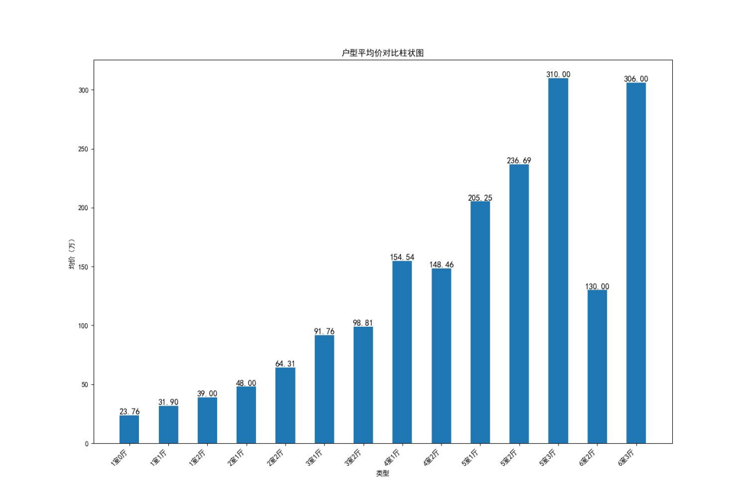

整体趋势
从图中可以明显看出，随着户型房间数量的增加，均价总体呈现出上升的趋势。这表明在统计范围内，房间数量越多、面积可能越大的户型，其平均价格越高。

具体户型价格分析
1室0厅：均价最低，为23.76万。这种户型通常面积较小，功能相对单一，适 合单身人士或短期居住需求，市场需求可能相对有限，因此价格较低。
1室1厅：均价为31.90万，相较于1室0厅有所上升。1室1厅的户型在功能 上更加完善，有独立的客厅空间，居住舒适度有所提高，所以价格也相应较高。
1室2厅：均价39.00万，继续呈现上升趋势。这种户型可能在空间布局上更加 合理，客厅面积更大或功能分区更明确，满足了部分对居住品质有一定要求的单 身人士或小情侣的需求。
2室1厅：均价48.00万，适合小家庭居住，功能基本满足日常生活需求，价格 相对较为适中。
2室2厅：均价64.31万，比2室1厅高出较多。2室2厅的户型可能在空间上 更加宽敞，客厅和餐厅等功能区更加独立，居住体验更好，因此价格更高。
3室1厅：均价91.76万，适合中等规模家庭居住，房间数量增加，能够满足更 多家庭成员的居住需求，价格也随之上升。
3室2厅：均价98.81万，与3室1厅相近但略高。3室2厅的户型在功能上更 加完善，空间更加宽敞，适合对居住品质有较高要求的家庭。
4室1厅：均价154.54万，价格有较大幅度的提升。4室1厅的户型面积较大， 房间数量多，适合大家庭或对居住空间有特殊需求的人群，市场相对较小，但价 格较高。
4室2厅：均价148.46万，与4室1厅相近。这种户型同样具有较大的空间和 完善的居住功能。
5室1厅：均价205.25万，价格进一步上升。5室1厅的户型属于较大面积的
5室2厅：均价236.69万，比5室1厅更高。5室2厅的户型在空间和功能上 更加豪华，适合对居住品质有极高要求的人群。
5室3厅：均价310.00万，是所有户型中价格较高的类型之一。这种户型可能 配备了更多的功能区域，如独立的餐厅、书房等，属于高端住宅。
6室2厅：均价130.00万，价格相对5室3厅有所下降，可能是由于市场上6 室2厅的房源较少，或者其定位和市场需求较为特殊。
6室3厅：均价306.00万，与5室3厅价格相近，同样属于高端大面积住宅， 价格高昂。

总结
总体而言，户型房间数量和面积是影响均价的重要因素，房间越多、面积越大的户型，均价越高。不过，6室2厅户型均价相对较低，可能存在特殊的市场情况或数据样本因素。这些信息对于房地产开发商在户型设计和定价策略上具有一定的参考价值，同时也能帮助购房者了解不同户型的市场价格水平。

